Министерство образования Российской Федерации

Тверской государственный технический университет

Кафедра Программного обеспечения

ИнформаЦионная система зала игровых автоматов

Разработка и анализ требований

Выполнил: Бакеев А.В.

Проверил: Корнеев И.Н.

Тверь, 2024

Оглавление

Постановка задачи 3

Интервью 3

Техническое задание 5

1. Введение 5

2. Цели и задачи проекта 5

3. Общие требования 5

4. Функциональные требования 6

4.1 Модуль для директора 6

4.2 Модуль для техника-настройщика 6

4.3 Модуль для игроков 6

5. Нефункциональные требования 7

6. Сроки реализации 7

7. Критерии приемки 7

8. Заключение 7

Use-case диаграмма 8

User-story участников 8

Backlog 9

Приоритеты 9

# Постановка задачи

Вариант 53. Разработать ТЗ на создание ИС зала игровых автоматов (элементы – директор, техник-настройщик, игрок). Написать интервью с лицами, перечисленными во варианте. Представить use-case диаграмму и user-story для каждого из представленных во варианте. Добавить backlog и написать техническое задание.

# Интервью

**Таблица 1. Интервью с директором**

|  |  |
| --- | --- |
| Для каких проблем вы ощущаете нехватку хороших решений? | В ограниченное по площади помещение я хочу вместить больше людей, которые буду играть и приносить прибыль |
| Почему существует эта проблема? | Не выгодно арендовать новое помещение, большие риски, что не окупится |
| Как она решается в настоящее время? | Ищем команду разработчиков чтобы сделать сайт, онлайн казино |
| Как пользователь бы хотел ее решить? | Вряд ли пользователю это вообще интересно |
| Каковы ваши планы относительно будущих платформ? | Сайт должен быть на сервере другой страны, чтобы его нельзя было так просто заблокировать |
| Каковы ваши ожидания относительно практичности будущих платформ и продукта на них? | Высокая отказоусточивость, мы сможем работать с множеством клиентов. Там будут представлены все имеющиеся версии наших офлайн автоматов, а также новые вариации каких-то игр |
| В каком виде должна быть представлена справочная информация для пользователя? | В виде отдельной кнопки, вероятно со знаком вопроса, чтобы на любой странице пользователь понимал, как ему потратить его деньги |

**Таблица 2. Интервью с техником-настройщиком**

|  |  |
| --- | --- |
| Для каких проблем вы ощущаете нехватку хороших решений? | Отсутствие возможности вовремя обслуживать автоматы, вместо того, чтобы чинить их уже по факту поломки |
| Почему существует эта проблема? | Нежелание руководства терять прибыль из-за простоя техники на диагностике |
| Как она решается в настоящее время? | Ведутся переговоры. Пытаемся убедить директора, что так он сможет заработать больше |
| Как начальник хотел бы ее решить? | Проводить диагностику в то время, когда игровой зал не работает. Но это ночь, а в этом время не работаем и мы |
| Каковы ваши планы относительно работы будущих платформ? | Если мы перейдем на более сложные автоматы, где будет больше проблемы с ПО, чем с техникой, я буду учиться работать с ними |
| Каковы ваши ожидания относительно практичности будущих платформ и продукта на них? | Более технологичные платформы дают больше возможностей и для компании и для пользователя – весьма практичное решение |
| В каком виде должна быть представлена справочная информация для техника? | Желательно иметь хотя бы pdf документ, где будет собрана вся информация от производителя каждой модели. Ну или сайт, с соответствующими разделами |

**Таблица 3. Интервью с игроком**

|  |  |
| --- | --- |
| Для каких проблем вы ощущаете нехватку хороших решений? | Невозможность пополнить свой счет криптовалютой |
| Почему существует эта проблема? | Нежелание руководства тратить лишние деньги на технологию |
| Как она решается в настоящее время? | Криптой можно оплатить только на сайте казино |
| Как руководитель хотел бы ее решить? | Сделать сайт с тем же электронным функционалом (онлайн казино). Вероятно так. |
| Каковы ваши планы относительно будущих платформ? | Если будет возможность пополнять криптовалютой, я чаще стану спонтанно посещать зал с автоматами |
| Каковы ваши ожидания относительно практичности будущих платформ и продукта на них? | От сайта я буду ожидать меньшей надежности чем от физических автоматов, но визуально должно стать красивее |
| В каком виде должна быть представлена справочная информация для пользователя? | В виде какого-то пояснения, будь то распечатанный листок с инструкцией или всплывающее окно с шагами |

# Техническое задание

## 1. Введение

Данное техническое задание (ТЗ) описывает требования к разработке информационной системы (ИС) для управления залом игровых автоматов. Система будет предназначена для трех категорий пользователей: директора, техника-настройщика и игроков. Основная цель — автоматизация процессов управления, обслуживания и взаимодействия с игроками.

## 2. Цели и задачи проекта

**Цели:**

* Упрощение управления залом игровых автоматов.
* Повышение эффективности обслуживания оборудования.
* Улучшение пользовательского опыта для игроков.

**Задачи:**

* Разработка интерфейсов для каждой категории пользователей.
* Создание базы данных для хранения информации об автоматах, финансах и пользователях.
* Реализация системы отчетности для анализа финансовых показателей.
* Обеспечение безопасности данных пользователей.

## 3. Общие требования

1. **Платформа:**
   * Веб-приложение, доступное через современные браузеры (Chrome, Firefox, Safari).
   * Поддержка мобильных устройств (адаптивный дизайн).
2. **Технологический стек:**
   * Серверная часть: Node.js или Python (Django/Flask).
   * Клиентская часть: React.js или Angular.
   * База данных: PostgreSQL или MySQL.
   * Хостинг: Облачные решения (AWS, Azure или аналогичные).
3. **Безопасность:**
   * Использование HTTPS для шифрования данных.
   * Аутентификация пользователей через JWT (JSON Web Token).
   * Регулярные резервные копии базы данных.

## 4. Функциональные требования

## 4.1 Модуль для директора

* **Управление финансами:**
  + Просмотр отчетов о доходах и расходах за выбранный период.
  + Экспорт отчетов в формате PDF и Excel.
* **Управление персоналом:**
  + Добавление/удаление сотрудников.
  + Назначение ролей и прав доступа.
* **Мониторинг состояния оборудования:**
  + Просмотр статуса всех игровых автоматов (работает/не работает).
  + Получение уведомлений о необходимости обслуживания.

## 4.2 Модуль для техника-настройщика

* **Обслуживание игровых автоматов:**
  + Ведение журнала технического обслуживания с указанием даты, типа работы и ответственного лица.
  + Запись о выявленных неисправностях и принятых мерах.
* **Учет запасных частей:**
  + Отслеживание наличия запчастей на складе.
  + Заказ необходимых запчастей через систему.

## 4.3 Модуль для игроков

* **Игровой интерфейс:**
  + Просмотр доступных игровых автоматов с описанием и правилами игры.
  + Возможность выбора автомата и начала игры.
* **Участие в акциях:**
  + Информация о текущих акциях и турнирах.
  + Регистрация на участие в акциях.
* **Личный кабинет игрока:**
  + Просмотр истории игр и выигрышей.
  + Настройки профиля (изменение пароля, контактной информации).

## 5. Нефункциональные требования

1. **Производительность:**
   * Система должна поддерживать одновременную работу не менее 100 пользователей без снижения производительности.
2. **Надежность:**
   * Время безотказной работы системы должно составлять не менее 99,5% в месяц.
3. **Удобство использования:**
   * Интерфейс должен быть интуитивно понятным и доступным для пользователей с различным уровнем компьютерной грамотности.

## 6. Сроки реализации

Проект должен быть завершен в течение 6 месяцев с момента утверждения ТЗ:

1. Этап разработки требований — 1 месяц.
2. Этап проектирования архитектуры — 1 месяц.
3. Этап разработки — 3 месяца.
4. Этап тестирования — 1 месяц.

## 7. Критерии приемки

1. Все функциональные требования должны быть реализованы и протестированы.
2. Пользовательский интерфейс должен пройти тестирование на удобство использования с участием целевой аудитории.
3. Система должна успешно пройти нагрузочное тестирование на соответствие требованиям производительности.

## 8. Заключение

Данное техническое задание служит основой для дальнейшей разработки информационной системы зала игровых автоматов, обеспечивая четкое понимание требований и ожиданий от всех участников процесса разработки.

# Use-case диаграмма

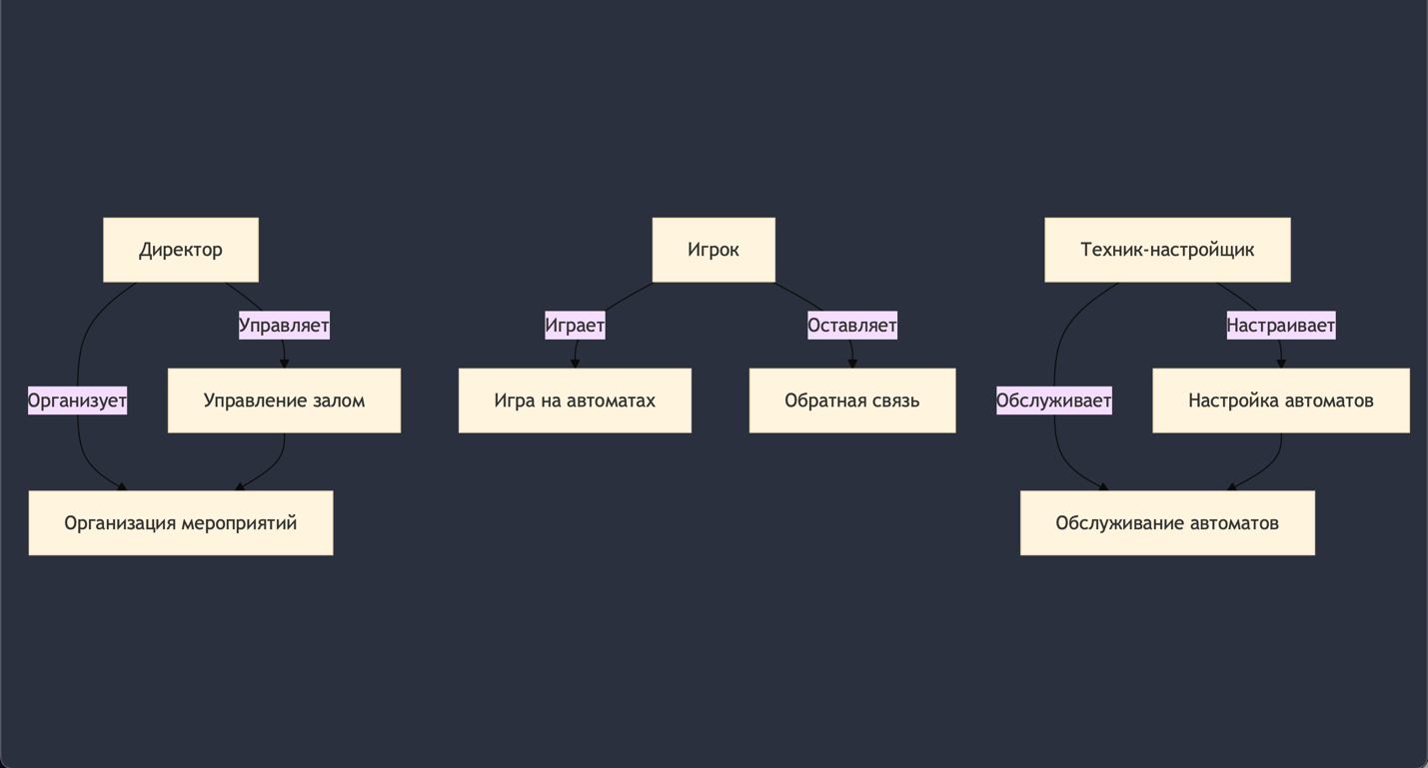

* Директор управляет залом, организует мероприятия
* Игрок играет в зале на игровых автоматах, а затем оставляет обратную связь через какой-либо источник
* Техник-настройщик обслуживает и настраивает автоматы

# User-story участников

* User Story для директора

Как директор зала игровых автоматов,  
Я хочу создать онлайн-платформу для игры,  
Чтобы увеличить количество игроков и генерировать больше прибыли, не арендовать новое помещение и снизить риски.

* User Story для техника-настройщика

Как техник-настройщик,  
Я хочу проводить плановые диагностики и профилактическое обслуживание автоматов,  
Чтобы минимизировать время простоя техники и повысить её надежность во время работы зала.

* User Story для игрока

Как игрок,  
Я хочу иметь возможность пополнять свой счет криптовалютой в игровом зале,  
Чтобы мне было удобнее совершать транзакции и я мог чаще посещать зал, чтобы играть на автоматах.

# Backlog

* **Директор:**
  + Интерфейс для отчетов.
  + Управление сотрудниками.
  + Уведомления о состоянии.
* **Техник:**
  + Журнал обслуживания.
  + Уведомления о ремонте.
  + Заказ запчастей.
* **Игрок:**
  + Интерфейс для автоматов.
  + Система акций.
  + Личный кабинет.

## Приоритеты

| **Задача** | **Приоритет** |
| --- | --- |
| Финансовые отчеты | Высокий |
| Журнал обслуживания | Высокий |
| Выбор автоматов | Высокий |
| Уведомления | Средний |
| Заказ запчастей | Средний |
| Личный кабинет | Низкий |

*Backlog будет обновляться в процессе разработки.